Witajcie Kochane Przedszkolaki
- Na początek zabawa ,,Na wiosennej łące”- ruchem i gestem naśladujecie mieszkańców łąki. np. żabki skaczą, bocian- stanie na jednej nodze, motylki –machanie splecionymi rękami nad głową i delikatne obroty, kwiatek- stanie w miejscu z wyciągniętymi rękami. Do zabawy można wykorzystać zagadki, lub ilustracje mieszkańców łąki. Dziecko losuje obrazek i ruchem go przedstawia.
- Następnie wykonajcie zadania w kartach pracy nr.41 i 42. Narysujcie motylka po śladzie, staranie, nie spieszcie się.
Policzcie pszczoły, nazwijcie produkty , które powstają dzięki pszczołom. Bardzo proszę Rodzice, pomóżcie przy wykonaniu tych zadań. Te produkty są cenne i zdrowe. Wykorzystuje się je również do produkcji kosmetyków.
- Dzisiaj poznacie pszczoły .
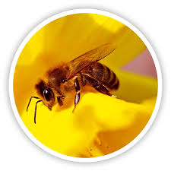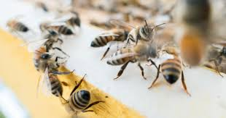
Pomoże Wam w tym film:

https://www.youtube.com/watch?v=LMLSxZJTNnE Z kamerą wśród pszczół | Odcinek 1
w wolnej chwili proponuje kolejne odcinki tego filmu.
Pszczoły są bardzo pracowitymi, mądrymi i pożytecznymi owadami. Robią smaczny miód.

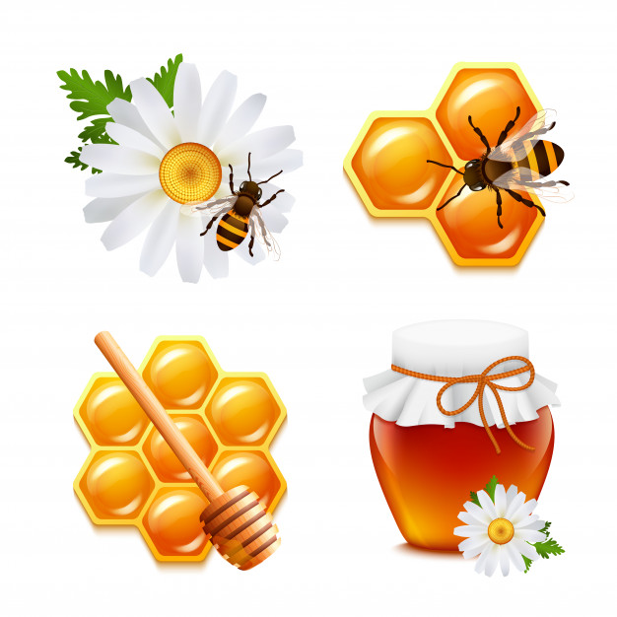
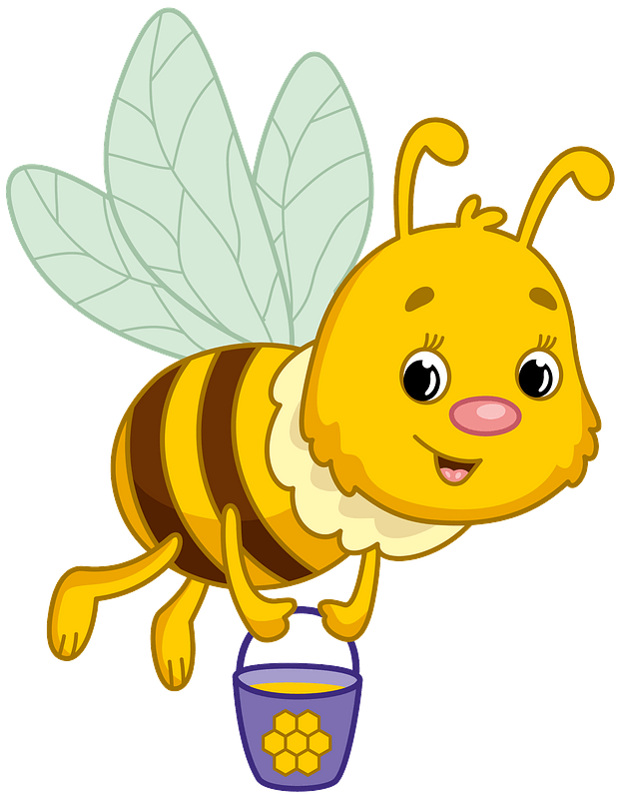

Naukowcy prowadzą badania nad tymi owadami i twierdzą, że są bardzo mądre, chodź ich mózg jest bardzo mały.
- Pora na ćwiczenia gimnastyczne:
https://www.youtube.com/watch?v=vkwzFVN2Bds Ćwiczenia ruchowe dla dzieci

- Kolejne zadanie to wykonanie biedronki.

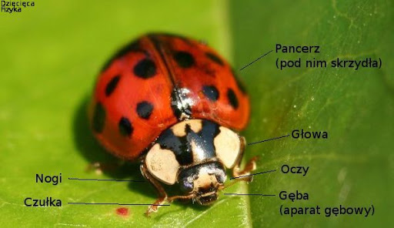
Rodzicu porozmawiaj z dzieckiem o biedronce, zapoznaj z jej budową.
Biedronka zbudowana jest z pancerza, pod nimi ma skrzydła. Ma głowę, oczy, aparat gębowy , 6 nóg
i 2 czułki.
Należy do rodziny chrząszczy .Przechodzą przez stadia przeobrażeniowe , tak jak motyl.

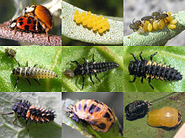

W Polsce spotyka się najczęściej biedronki dwukropki i siedmiokropki. Oznacza to, że liczba kropek nie oznacza wieku biedronki, lecz gatunek. Biedronki tak jak inne owady są pożyteczne , bo zjadają mszyce- szkodniki roślin ( bardzo dużo mszyc można spotkać na roślinach np pąkach róż czy jarmużu.

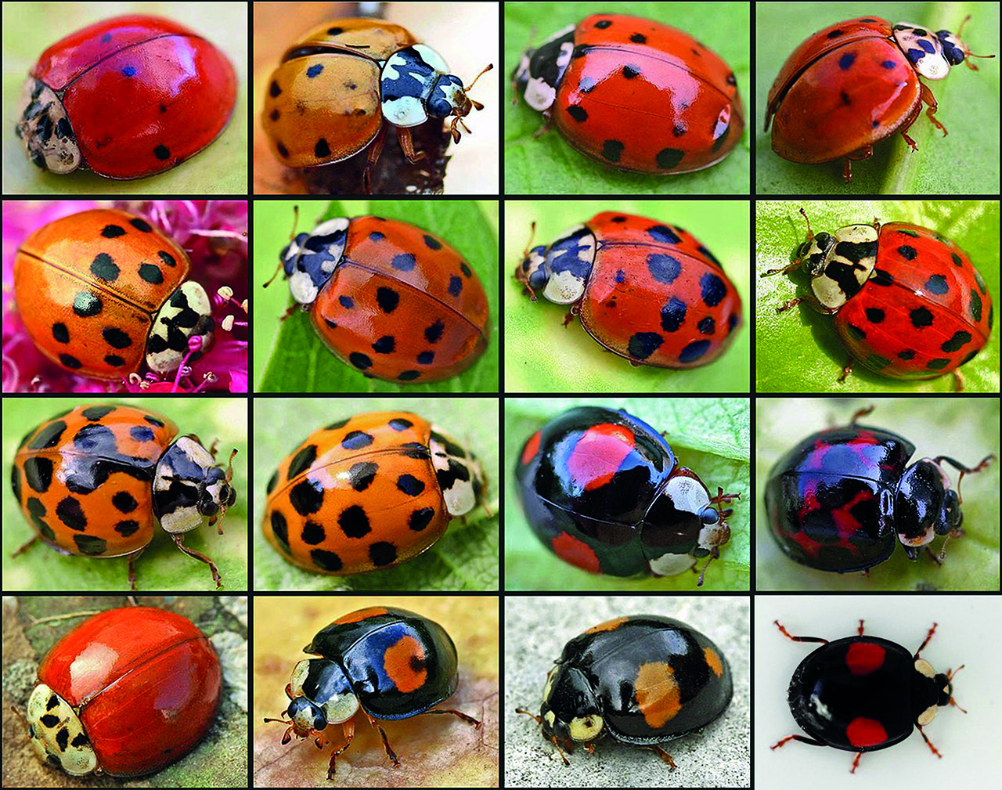
Zobaczcie, jakie piękne i kolorowe są biedronki. Nie wszystkie maja kropeczki, spróbujcie je odnaleźć.
Sposób wykonania biedronki.
Potrzebny będzie patyk, 0,5 m. nici (grube), narysowane wzory biedronek na czarnym i czerwonym kartonie, nożyczki, klej.
− Przymocowanie półmetrowej nitki do każdego patyka.
- wykonanie biedronki według wzoru.
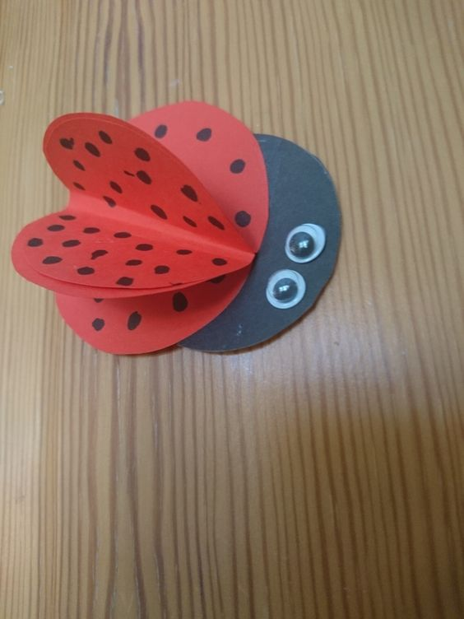
− Przymocowanie nitki do biedronki.
Z tak zrobioną biedronką można bawić się . W zabawie mogą uczestniczyć rodzice lub rodzeństwo.
Uczestnicy zabawy układają biedronki na podłodze w jednym szeregu. Każdy trzyma w ręce patyczek z naprężoną nitką. Między każdym dzieckiem, a biedronką powinny być jednakowe odstępy. Na hasło Start każdy uczestnik zaczyna nawijać nitkę na patyk. Zwycięzcą zostaje osoba, która jako pierwsza doprowadzi swoją biedronkę do patyka.
Jeśli chcecie, to można biedronkę wykonać techniką origami lub w inny sposób, czekam na Wasze pomysły i zdjęcia gotowych biedronek.
Podczas wykonywania biedronki możecie posłuchać piosenki: ,,Biedroneczki są w kropeczki”
https://www.youtube.com/watch?v=wKqliPZBV6g-
- Ćwiczenie logorytmiczne ,,Rób to, co mówi wiersz”:
Dziecko porusza się razem z rodzicem zgodnie z tekstem wypowiadanego przez niego wiersza. Następnie dziecko porusza się same podczas recytacji wiersza przez rodzica.
Zrób do przodu cztery kroki,
i rozejrzyj się na boki.
Tupnij nogą raz i dwa,
ta zabawa nadal trwa.
Teraz w lewo jeden krok,
przysiad,
i do góry skok.
Zrób do tyłu kroków trzy,
by koledze otrzeć łzy.
Klaśnij w ręce razy pięć,
na klaskanie też masz chęć!
Wokół obróć się, raz dwa,
piłka skacze hop-sa-sa.
Ręce w górę i na boki,
zrób zajęcze cztery skoki.
Gdy się zmęczysz, poleż sobie,
i wyciągnij w górę nogę.

- Po zabawie miło będzie odpocząć, przy spokojnej muzyce :

https://www.youtube.com/watch?v=bgmm4e9ARw4 Łąka - rośliny i zwierzęta, Edvard Grieg – Poranek

Dla chętnych dzieci dodatkowe karty pracy, jeśli chcecie możecie je wykorzystać. Serdecznie Was pozdrawiamy życzymy miłego dnia, p. Ludwia i p.Luiza.

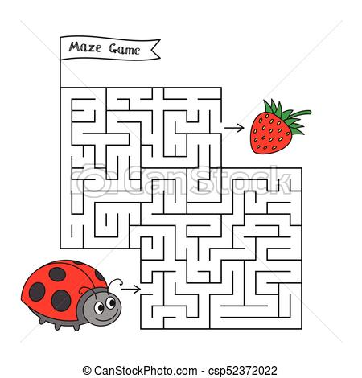
Zaprowadź biedronkę do truskawki.
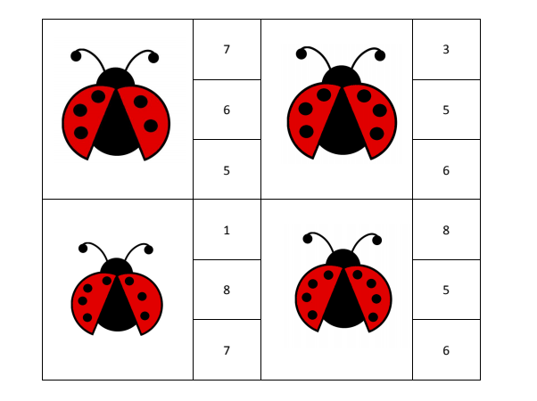
Policz kropki biedronki i zaznacz właściwą liczbę
